SSD Kingston A400, 480GB, SATA, Leitura 500MB/s, Gravação 450MB/s - SA400S37/480G

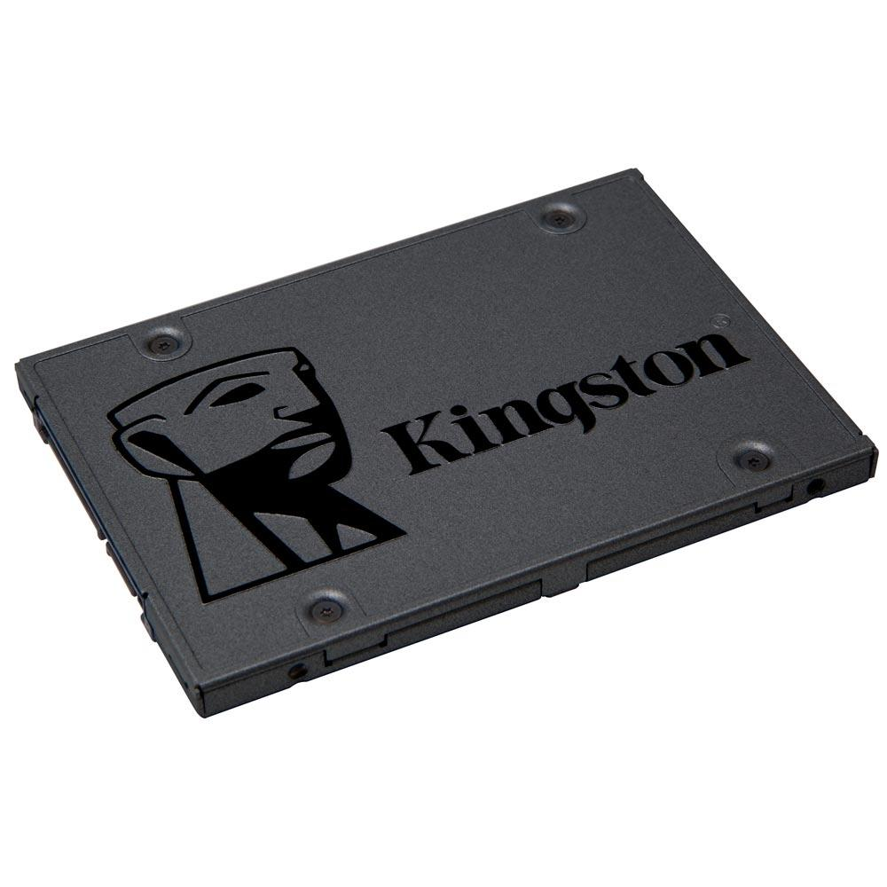

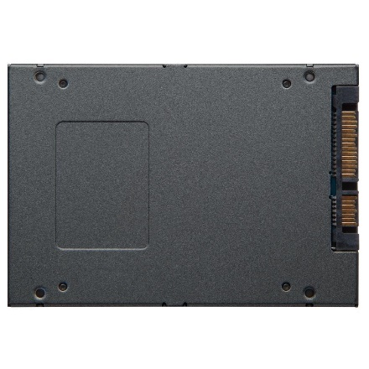

R$ 332,82

ESPECIFICAÇÕES TÉCNICAS

Características:

- Marca: Kingston

- Modelo: SA400S37/480G

Especificações:

- Formato: 2,5 pol

- Interface: SATA Rev. 3.0 (6Gb/s) — compatível com a versão anterior SATA Rev. 2.0 (3Gb/s)

- Capacidades: 480GB

- NAND: TLC

- Performance de referência - até 500MB/s para leitura e 450MB/s para gravação

- Temperatura de armazenamento: -40 °C a 85 °C

- Temperatura de operação: 0 °C a 70 °C

- Vibração quando em operação: 2,17G pico (7 – 800 Hz)

- Vibração quando não está em operação: 20G pico (10 – 2000 Hz)

- Expectativa de vida útil: 1 milhão de horas MTB

Benefícios:

- 10x mais rápido do que um disco rígido: Com incríveis velocidades de leitura/gravação, o SSD A400 não somente irá aumentar o desempenho, como também poderá ser usado para dar vida nova em computadores mais antigos.

- Robusto: O A400 é resistente a impactos e vibrações, para confiabilidade reforçada em notebooks e outros dispositivos móveis.

- Ideal para desktops e notebooks: A400 tem um formato de 7 mm parase ajustar auma grande variedade de computadores. É ideal para notebooks mais finos e computadores, ultrabooks e ultratop com espaço limitado.

<https://www.kabum.com.br/cgi-local/site/produtos/descricao_ofertas.cgi?codigo=85198>

HD Seagate BarraCuda, 4TB, 3.5´, SATA - ST4000DM004

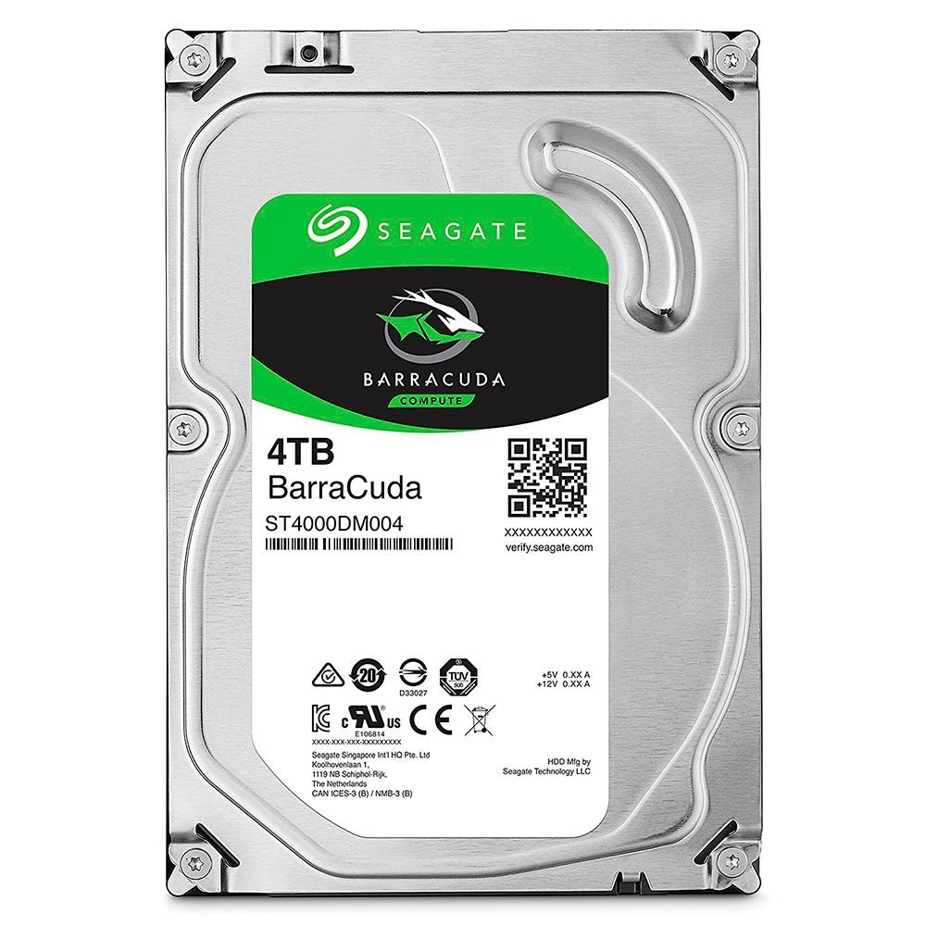

R$ 588,12

ESPECIFICAÇÕES TÉCNICAS

Características:

- Marca: Seagate

- Modelo: ST4000DM004

Especificações:

- Capacidade: 4TB

- Cache: 256MB

- Velocidade: 5400 RPM

- Interface: SATA 3.5"

- Taxa de transferência da interface SATA: 600 MB/s

- Taxa máxima de transferência de dados: 190 MB/s

Modos de transferência de dados ATA suportados:

- Modos PIO: 0 a 4

- Modos DMA Multiword: 0 a 2

- Modos Ultra DMA: 0 a 6

Informações Adicionais:

- Bytes por setor(4K físico emulado em setores de 512 bytes) 4096

- Setores padrão por trilha: 63

- Cabeças de leitura / gravação padrão: 16

- Cilindros padrão: 16.383

- Densidade de gravação (máx.): 2294 kB

- Densidade da faixa (média): 540 ktracks

- Densidade de área (média): 1203 Gb

https://www.kabum.com.br/cgi-local/site/produtos/descricao_ofertas.cgi?codigo=95803

HD WD Purple Surveillance, 6TB, 3.5´, SATA - WD60PURZ

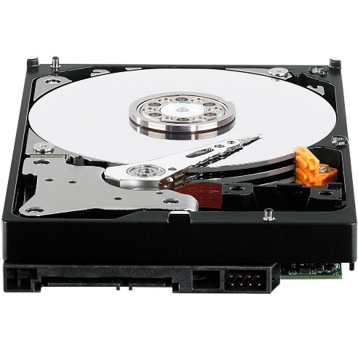

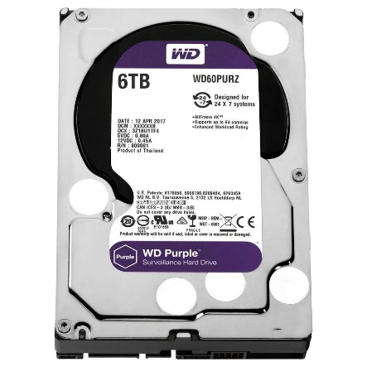

R$ 1.246,94

ESPECIFICAÇÕES TÉCNICAS

Características:

- Marca: WD

- Modelo: WD60PURZ

Especificações:

- Capacidade: 6TB

- Fator de forma: 3.5 polegadas

- Formato avançado

- Cumpre as normas RoHS

Recursos do produto:

- Câmera suportadas: Até 64

- Nímero máximo de compartimentos para unidades suportado: 8+

Desempenho:

- Cache: 64 MB

- Classe de desempenho: Classe de 5400 RPM

Taxa de transferência da interface (máx):

- Buffer para host: 6 Gb/s

- Host para/desde drive (mantido): 175 MB/s

Confiabilidade/Integridade dos dados:

- Ciclos de carga e descarga: 300.000

- Carga de trabalho nominal anualizada: 180 TB/ano

- Erros de leitura irrecuperáveis por bits lidos: <1 em 10

Gerenciamento de energia:

- Leitura/Gravação: 5,3

- Ocioso: 4,9

- Standby e dormindo: 0,4

Especificações ambientais:

Temperatura (°C na base da unidade):

- Em operação: 0 a 65

- Fora de operação: -40 a 70

Choque (Gs)

- Funcionamento (2ms, leitura/gravação): 30

- Operacional (2ms, leitura): 65

- Fora de operação (2 ms): 250

Acústica (dBA)

- Ocioso: 25

- Seek (média): 26

<https://www.kabum.com.br/produto/90561/hd-wd-purple-surveillance-6tb-3-5-sata-wd60purz/?tag=hd%20wd>